Implémentation des appels d’urgence

Document created on 2013-06-24
Nicolas Bondier

[pdf][doc][htm]

* * *
Copyright © 2013 by Switzernet
Contents
Introduction 3
Configuration du système de routage principal 3
Activation du service pour les clients Suisses. 3
Configuration des interconnexions 4
Modification du réseau de serveurs SIP 4
Installation des serveurs dédiés aux appels d’urgences 4
Synchronisation de la base de donnée des clients 4
Validation des adresses des clients 5
Numéro postal d’acheminement 5
Validation des adresses 5
Transmission des adresses à Directories NOT 5
Base de données des numéros d’acheminements 5
Routage des appels 6
Liens 6

Introduction
Ce document décrit l’implémentation du routage des appels d’urgence dans le réseau de Switzernet et Intarnet ainsi que la mise à disposition des informations de localisation aux centrales d’appels.
Les opérations telles que la mise à jour des données de localisation des clients dans la base de donné de Directories NOT ainsi que le routage des appels en fonction de la zone géographique du client sont gérées par un serveur dédié à cet usage.

Configuration du système de routage principal

Activation du service pour les clients Suisses.
Dans la configuration de base du système de routage principal, les destinations 112, 117, 118, 143, 144 et 147 n’étaient pas considérées comme des numéros d’urgence.
Nous avons défini la règle suivante de traduction du numéro composé pour tous les comptes de nos clients suisses :
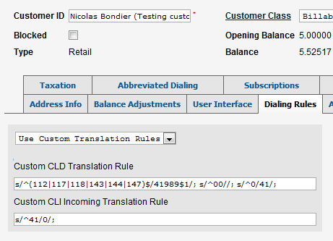

Cette règle s’applique uniquement pour la composition des numéros d’urgence et permet de rajouter le préfixe 41989 avant le numéro du service d’urgence afin d’obtenir le bon numéro de destination avant le routage de l’appel.
Notons également que les prix vers les destinations commençant par 41989 sont fixés à 0.- CHF/min dans les tarifs de tous les clients, afin que les appels soient autorisés par le système de routage, indépendamment du type de contrat ou de l’état du solde du client.

Configuration des interconnexions
L’appel est ensuite acheminé vers le serveur d’appels dédié qui se charge de rajouter le suffixe correspondant au numéro de zone du client en fonction de son adresse et d’envoyer l’appel vers les vendeurs wholesale qui acheminent l’appel jusqu’à la centrale d’appel d’urgence.
Ce serveur interne au réseau est défini dans les connexions du système de routage et ne traite que les appels vers les destinations commençant par 41989. Voir ci-dessous :
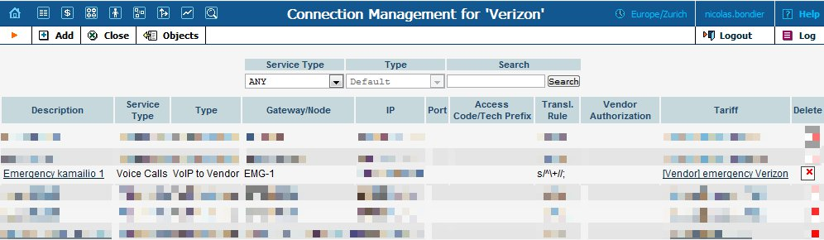
Ainsi, lorsqu’un client Suisse appelle le numéro 112 par exemple, le serveur SIP qui traite l’appel envoie une demande d’autorisation au serveur de routage qui lui répond avec la route vers le prochain serveur, contenant le numéro de destination transformé en 41989112 et l’adresse IP du serveur d’appels d’urgence.

Modification du réseau de serveurs SIP
Des modifications ont été apportées afin de garantir la transmission du numéro de l’appelant lors des appels vers une destination commençant par 41989. Cela concerne les clients souhaitant cacher leur numéro de téléphone ou qui affichent un numéro différent de celui fournit par Switzernet (comptes business avec contrat signé auprès du fournisseur gérant le numéro de téléphone à l’appui). Seul le numéro de compte est transmis dans tous les cas de figure.

Installation des serveurs dédiés aux appels d’urgences
Une première version des serveurs d’appels d’urgence a été développée afin d’effectuer les tâches suivantes :
- Transmettre régulièrement (une fois par semaine) les données mises à jour des adresses de nos clients à Directories NOT.
- Transmettre les appels d’urgence vers les différentes centrales d’appels en fonction de l’adresse de chaque client.

Synchronisation de la base de donnée des clients
Afin d’éviter des ralentissements lors du traitement des données, une base de donnée locale contenant uniquement les informations nécessaires est régulièrement synchronisé avec la base de donnée centrale. Un simple script perl [update_acc_info_table.pl] se charge de la mise à jour de la base de données locale.
Ce script est lancé à intervalles réguliers (toutes les 2 heures actuellement) [cron].

Validation des adresses des clients
Avant d’effectuer quelconques opérations, il est nécessaire de s’assurer de la cohérence des informations issues de la base de données centrales des comptes clients et de les corriger lorsque cela est nécessaire.
La vérification des adresses est effectuée via un script perl [update_not_dir_table.pl] qui met à jours une table dans la base de données avec seulement les adresses dont le format est valide. Seuls les adresses dont le format est "Nom de rue + N° de rue [+/ numéro d’appartement ou de maison]" sont acceptés. Une fois ce travail terminé, une seconde étape est effectuée, la vérification de l’existence de l’adresse comme décrit dans les points ci-dessous.
Durant toute la procédure de vérification, les problèmes de formats ou de non existence de l’adresse sont enregistrés dans des fichiers de logs séparés pour une correction manuelle ultérieure (ou un assouplissement des règles de validation).

Numéro postal d’acheminement
Les NPA (numéro postal d’acheminement) sont utilisés afin de récupérer le numéro OSF de chaque commune. Ils sont essentiels pour le routage vers les différents centres d’appels.
Pour la vérification des NPA, le script utilise le fichier [PLZ Plus 1.zip] mis à disposition par la poste [html] (mis à jour une fois par mois) et qui sera utilisé plus tard pour faire le lien avec les numéros OSF pour la composition des numéros d’urgence.
Le NPA de chaque adresse est marqué comme validé dans la base de données locale une fois vérifié.

Validation des adresses
Les adresses de chaque client sont automatiquement validées au moyen de plusieurs moteurs de recherches sur le web (actuellement https://maps.google.ch/ et http://map.search.ch/). Si ces adresses ne sont pas trouvées par les moteurs de recherches, l’adresse n’est pas validée et devra être corrigé ultérieurement.
Chaque adresse est marquée comme validée dans la base de données locale une fois vérifiée.

Transmission des adresses à Directories NOT
Une fois par semaine (entre samedi et dimanche), le service Directories NOT met à jour ses données. Le script suivant [create_not_dir_file.pl], lancé tous les vendredis (voir fichier [cron]) récupère toutes les adresses validées dans la base de donnée locale et créer le fichier d’adresses selon les exigences spécifiées dans « Data Spécification for Emergency Call Service » [pdf].

Base de données des numéros d’acheminements
Afin de limiter des délais d’exécution et de vérifications liés à la génération du numéro de zone à composer lors de l’appel, le script [update_dialcode_table.pl] génère et met à jour la table "Dial_Codes" de la base de donnée locale qui contient, pour chaque compte client, le numéro à composer pour les appels vers chacun des numéros d’urgence.
Les numéros de zone pour chaque service d’urgence sont définis dans le fichier [Routing Tabelle.xls] fournit par l’OFCOM (version locale [emergency_location_codes.xls]). Ce fichier présente la correspondance entre les numéros OSF et les numéros d’acheminement vers les centrales d’urgences.
Afin de faire le lien entre les NPA des comptes clients et les numéros d’acheminement, il utilise le fichier [PLZ Plus 1.zip] cité plus haut, qui fait le lien entre les NPA et les numéros OSF.
Le script est exécuté toutes les deux heures et traite tous les comptes dont les NPA ont été préalablement validés par le script [update_not_dir_table.pl].
Le fichier [Routing Tabelle.xls] est mis à jour tous les 1er juin et 1er décembre, conformément au point « 2.2.3 modifications des numéros d’acheminement ou des zones desservies » du document de l’OFCOM « Prescriptions techniques et administratives » [RS 784.101.113/1.3 Acheminement et localisation des appels d'urgence] (voir fichier [cron]).

Routage des appels
Lors de l’arrivé d’un appel dont la destination commence par 41989 suivit par l’un des indicatif des services d’urgences, le serveur d’appel installé localement récupère le numéro d’acheminement dans la table "Dial_Codes" [sql] grâce au numéro de l’appelant qu’il reçoit et l’utilise immédiatement pour transmettre l’appel vers l’extérieur à destination du central d’appel correspondant à ce numéro.
Le fichier de configuration du serveur SIP est disponible ici et nécessite kamailio v3.3.

Liens
Ce document :
http://switzernet.com/3/public/130624-emergency-server/
Fichier zip contenant l’ensemble des éléments cités (scripts, configuration, bases de données, fichiers externes) pour la version 1 du serveur d’appels d’urgence :

* * *
Copyright © 2013 by Switzernet

